|  |
| --- |
|  |
| CA Lab – EX4 |
| |  |  |  | | --- | --- | --- | |  | MasoudHeidaryMH@gmail.com |  | |



برای ساخت even parity generator میدانیم با xor کردن ورودی ها میتوانیم خروجی parity bit را بدست آوریم.

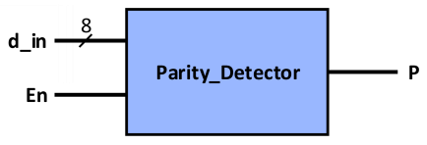

به این صورت کد را به صورت زیر داریم

library IEEE;

use IEEE.STD_LOGIC_1164.ALL;

use IEEE.NUMERIC_STD.ALL;

entity ParityGenerator is

    Port ( Data : in  STD_LOGIC_VECTOR (7 downto 0);

           En : in  STD_LOGIC;

           P : out  STD_LOGIC);

end ParityGenerator;

architecture Behavioral of ParityGenerator is

begin

process(Data, En)

begin

    if En = '1' then

        P <= Data(0) xor Data(1) xor Data(2) xor Data(3) xor

            Data(4) xor Data(5) xor Data(6) xor Data(7);

    else

        P <= 'Z';

    end if;

end process;

end Behavioral;

test bench:

-- Stimulus process

   stim_proc: process

   begin

      Data <= "00000000";

      En <= '0';

      wait for 10 ns;

      En <= '1';

      wait for 10 ns;

      Data <= "00000001";

      wait for 10 ns;

      wait;

   end process;

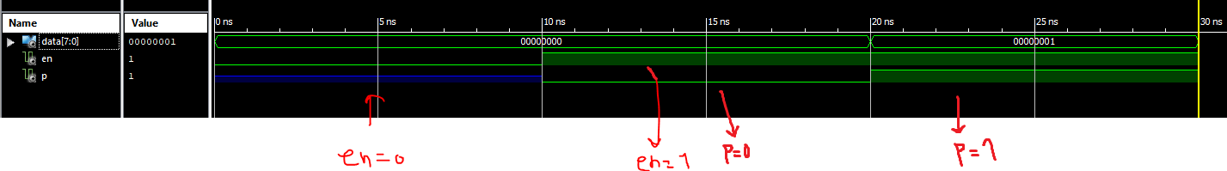output:

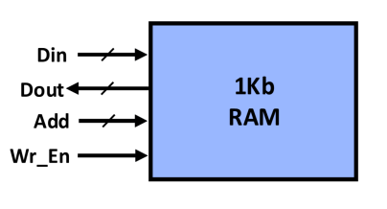

memory به سایز 1kbit، در واقع 128-byte است، که به 7 خط آدرس نیاز دارد

برای ساخت خانه های حافظه نیز به صورت عمل میکنیم

type RAM_128B is array (0 to 127) of STD_LOGIC_VECTOR (7 downto 0);

    signal RAM: RAM_128B := (others => (others => '0'));

و کد نویسی به صورت زیر میشود

library IEEE;

use IEEE.STD_LOGIC_1164.ALL;

use IEEE.NUMERIC_STD.ALL;

entity Memory128Byte is

    Port ( Din : in  STD_LOGIC_VECTOR (7 downto 0);

           Dout : out  STD_LOGIC_VECTOR (7 downto 0);

           Address : in  STD_LOGIC_VECTOR (6 downto 0);

           RW : in  STD_LOGIC);

end Memory128Byte;

architecture Behavioral of Memory128Byte is

    type RAM_128B is array (0 to 127) of STD_LOGIC_VECTOR (7 downto 0);

    signal RAM: RAM_128B := (others => (others => '0'));

begin

process (Din, Address, RW)

begin

    if RW = '0' then

        Dout <= RAM(to_integer(unsigned(Address)));

    elsif RW = '1' then

        RAM(to_integer(unsigned(Address))) <= Din;

    end if ;

end process;

end Behavioral;

test bench:

   -- Stimulus process

   stim_proc: process

   begin

      wait for 10 ns;

      Address <= "0000001";

      RW <= '0';

      wait for 10 ns;

      Din <= "11110000";

      RW <= '1';

      wait for 10 ns;

      Din <= "00000000";

      RW <= '0';

      wait for 10 ns;

      wait;

   end process;

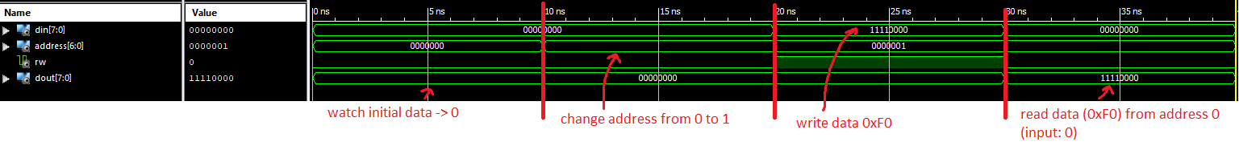output: